Séparation des constituants d’un mélange

I. Décantation:
c
- Matériel et mélange utilisé :
Le seul matériel nécessaire est un récipient : on peut utiliser un bécher.
Le mélange utilisé est de l'eau boueuse constituée d'eau et de terre. Les particules de terre en suspension dans l'eau sont observables, le mélange est donc bien hétérogène.
- Réalisation de la décantation :
Réalisation de la décantation
La décantation consiste seulement à laisser reposer le mélange (doc. 1.) :
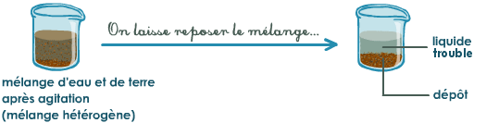
Doc. 1. Principe de la décantation.
- Résultats de la décantation et interprétation :
De la terre se dépose au fond du bécher : les particules les plus denses tombent sous l'effet de leur poids. L'eau s'éclaircit, mais reste trouble : le liquide contient beaucoup moins de particules de terre, mais les moins denses restent en suspension.
- Conclusion sur la décantation :
Lors d'une décantation, les particules en suspension se déposent au fond du récipient. La séparation obtenue est parfois partielle, car il reste quelques particules en suspension.
Dans certains cas, par exemple lorsque l'eau est mélangée à du sable, la décantation permet d'obtenir un liquide limpide.
- Séparer deux liquides non miscibles :

On verse le mélange huile eau dans une ampoule à décanter.

c
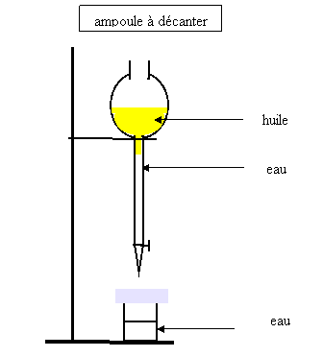
Après avoir laissé reposer le mélange, on fait couler l'eau dans le bécher jusqu'à la limite de séparation des liquides. L'huile reste dans l'ampoule à décanter.
Une ampoule à décanter permet de séparer des liquides non miscibles.
II. La filtration:
- Matériel et mélange utilisé :
La filtration repose sur l'utilisation d'un filtre.
On utilise deux récipients, le premier (un bécher) contient le mélange à filtrer, le second (un erlenmeyer) permet de recueillir le liquide filtré. Le filtre est placé dans un entonnoir (doc. 3).
Le mélange utilisé ici est de l'eau boueuse.
- Réalisation de la filtration :

Le mélange à filtrer est versé progressivement dans le filtre :
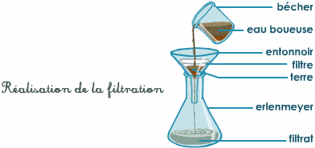
Doc. 3. Principe de la filtration.
- Résultats de la filtration et interprétation :
Le filtre contient de la terre : il a retenu les particules de terre du mélange.
ne contient plus de particules solides.
- Conclusion sur la filtration :
La filtration permet de retirer les particules solides en suspension dans l'eau et d'obtenir un liquide homogène.
La filtration est souvent utilisée en complément d'une décantation, qui permet d'éliminer de nombreuses particules et évite au filtre de se boucher pendant la filtration.
L'efficacité d'un filtre dépend de la taille de ses mailles.

III. La Distillation:
c
- Matériel et mélange utilisé :
- Il s'agit du chauffe-ballon qui, comme son nom l'indique, sert à chauffer le mélange que l'on veut distiller. Celui-ci est en général placé dans un récipient appelé ballon.
- Il s'agit du mélange à distiller qui est chauffé jusqu'à ébullition.
- Le récipient est appelé ballon à cause de sa forme.
- Le thermomètre permet de contrôler la température au cours de la distillation.
- Il s'agit de la sortie d'eau du réfrigérant.
- Il s'agit de l'entrée d'eau du réfrigérant.
- Réfrigérant à eau dont les parois externes sont parcourues par une eau froide provenant d'un robinet.
- Le liquide obtenu par distillation appelé un distillat.
- Réalisation de la filtration :
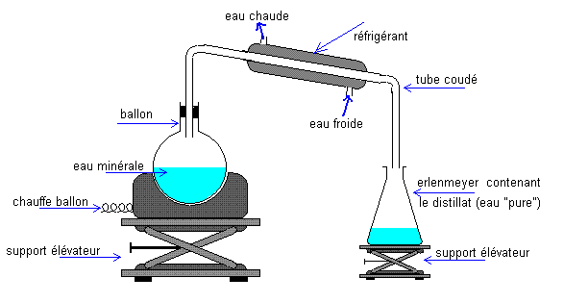

- Principe de la distillation :
Le mélange placé dans le ballon est chauffé jusqu'à ébullition. L'eau qu'il contient est alors vaporisée tandis que les composés dissous restent.
La vapeur d'eau traverse en suite un réfrigérant. A son contact la vapeur d'eau se refroidit et se liquéfie pour former des gouttelettes qui coulent et forment le distillat.
Bilan de la distillation:
Il reste dans le ballon tous les composés solides initialement dissous dans l'eau.
Le distillat aussi appelé eau distillée est formée d'eau quasiment pure.

c

